招生导师简介
一、个人简介
么鸿雁君，研究员。中国疾病预防控制中心流行病学办公室主任，美国俄亥俄州立大学客座教授，中国健康管理学会理事、中国卫生经济学会公共卫生专业委员会委员，曾任世界卫生组织西太区总部医学官员。 | 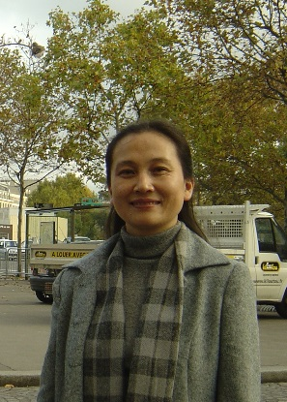
多年来一直从事流行病学研究、应用及教学工作，主要研究领域为流行病学方法在疾病预防控制实践中的应用，主要方向包括结核病预防与控制、农业作业人群健康和疾病预防控制政策评价等。2009年获中华预防医学会科学技术奖三等奖（排名第二）。
二、主要研究方向
结核病预防与控制、农业作业人群健康，疾病预防控制政策评价。
三、代表性科研项目
近年来主要负责和参与的科研项目：美国国立卫生院“中美农业伤害研究”，科技部社会公益项目“中国结核病防治效果监测及影响因素研究”，全球基金“我国结核病控制中激励策略的综合评价研究”，国际理性饮酒联盟“酒后驾驶干预能力建设”，科技部国家重大科学研究计划“气候变化对人类健康的影响与适应机制研究”，世界自然基金会、能源基金会“气候变化对中国人群健康影响的系统分析”等。
四、代表性论文、成果（2012年以来）
主编出版《预期寿命分析方法与工具培训手册》、《消化道肿瘤的流行病现状与防控》，副主编/主译出版《流行病学原理》、《健康危险行为干预技术指南》、《酒后驾驶干预》、等专业书籍。发表学术论文40余篇，近5年主要学术论文：
- Zhang X, Wu M, Yao H, Yang Y, Cui M, Tu Z, Stallones L, Xiang H. Pesticide poisoning and neurobehavioral function among farm workers in Jiangsu, People's Republic of China. Cortex, 2015, http://dx.doi.org/10.1016/j.cortex.2015.09.006.
- Peng J, Shao J, Zhu H, Yu C, Yao W, Yao H, Shi J, Xiang H. A systems approach to addressing child maltreatment in China: China needs a formalized child protection system. Child Abuse Negl, 2015, 47(9): 114-123.
- Wang Q, Zhang W, Yang R, Huang Y, Zhang L, Ning P, Cheng X, Schwebel D C, Hu G, Yao H. Common Traffic Violations of Bus Drivers in Urban China: An Observational Study. PLoS One, 2015, 10(9): e137954.
- Wang K, Chen S, Wang X, Zhong J, Wang X, Huai P, Wu L, Wang L, Jiang S, Li J, Peng Y, Yao H, Ma W. Factors contributing to the high prevalence of multidrug-resistant tuberculosis among previously treated patients: a case-control study from China. Microb Drug Resist, 2014, 20(4): 294-300.
- Mamady K, Yao H, Zhang X, Xiang H, Tan H, Hu G. The injury mortality burden in Guinea. BMC Public Health, 2012, 12: 733.
- 王凯，刘剑君，王东武，王萍，郑文静，么鸿雁. 蔬菜大棚作业人员肌肉骨骼疾患及其影响因素. 职业与健康, 2015, 31(24): 3387-3389.
- 郑文静，么鸿雁，刘剑君，王萍，王东武，韩玲. 大棚蔬菜种植人员农药使用行为调查. 中国职业医学, 2015, 42(01): 118-120.
- 么鸿雁，刘剑君，郑文静，Huiyun Xiang，Lorann Stallones. 农业伤害定义的研究现况. 现代预防医学, 2012, 39(13): 3197-3199.

